Úloha E Zeemanův jev - Núdzový návod

Postupujete v súlade s pôvodným návodom pričom používate namerané dáta z archívu **Zeeman.zip** obsahujúci fotografie ktoré vyhodnocujete pomocou programu **Inkscape** (dostupný na adrese [*https://inkscape.org/*](https://inkscape.org/)***).***  V programe Inscape otvoríme požadovanú fotografiu a nakreslíme kružnicu/elipsu a upravíme jej vzhľad pomocou výplne a ťahu (napr. na bielu s šírkou 2px)

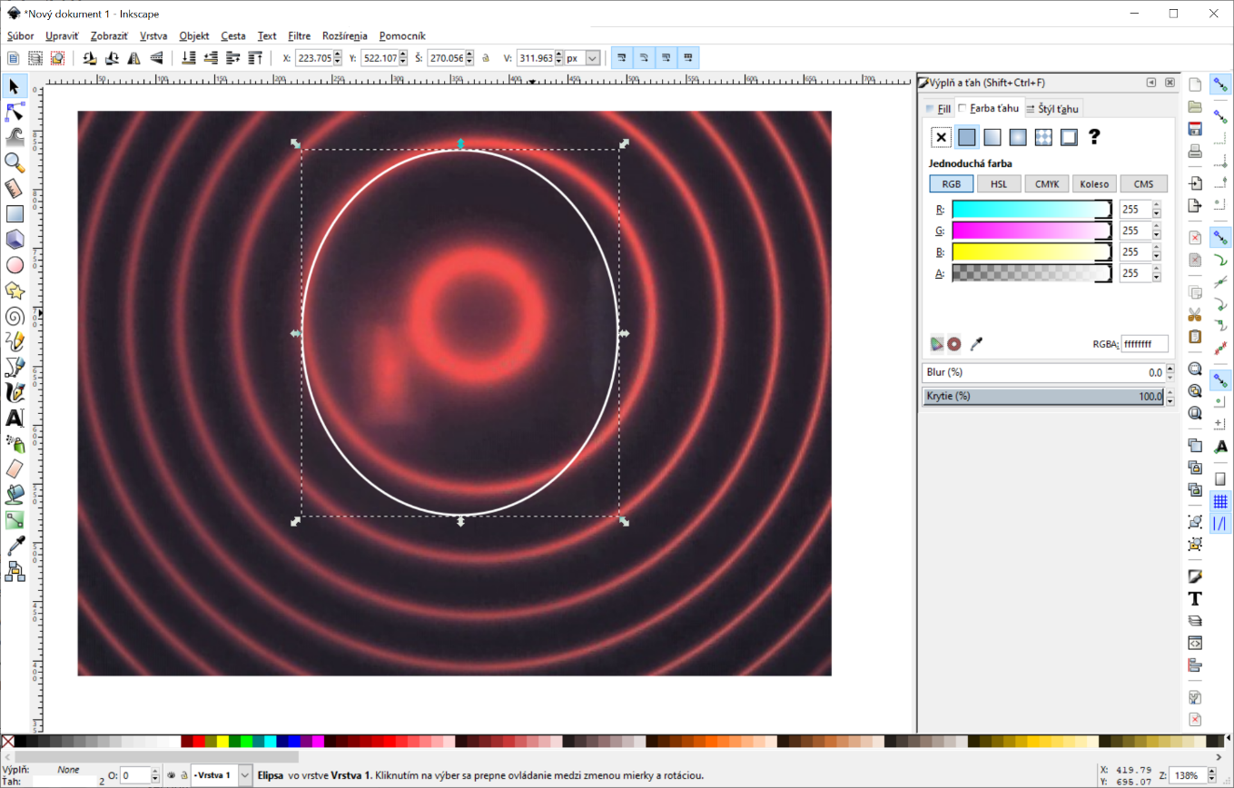

Upravíte polohu a veľkosť tak aby sme nafitovali interferenčný krúžok a odčítate výsledný polomer ako priemer zobrazených hodnôt výšky a šírky (v tomto prípade 296.8 px). Výslednú hodnotu ďalej používate podľa návodu. 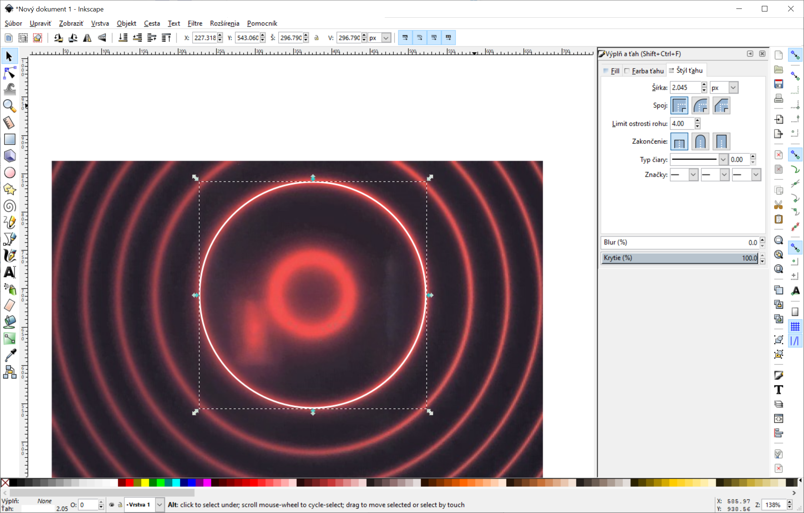

Pre úlohu Fabry-Perotovho interferometru používame súbor 0A – vyhodnocujeme minimálne 4 čiary

Pre úlohu určenie Bohrova magnetónu používate súbory v podadresári *\zeeman\normal-Zeeman\pole0deg* kedy pre kalibráciu magnetického poľa požívame tabuľku *fp3-E_magneticke_pole.txt*. Pre protokol si vyberte minimálne 7 hodnôt magnetického poľa kde v každom určíte prvé tri trojice rozštiepených čiar.

Pre ďalšiu úlohu požívate všetky ostatné súbory. Adresár *pole90deg* označuje otočenie magnetického poľa tak, že magnetická indukcia je rovnobežná so smerom vyžarovania. Súbory obsahujúce v názve *polarizatorxdeg* ukazujú na použitie polarizátora a *x* jeho natočenie v stupňoch. Súbory obsahujúce v názve *lambda* indikujú použitie štvrťvlnej doštičky. Anomálny Zeeman by mal jednotlivé čiary rozštiepiť na 9 čiar bohužiaľ sa to s aktuálnym nastavením nedá reálne rozlíšiť. V protokole komentujte pozorované javy .